1. NOŢIUNI INTRODUCTIVE PRIVIND
TEORIA CIRCUITELOR ELECTRICE

1.1. Sistem electromagnetic şi circuit electric
Un sistem electromagnetic este un sistem fizic (o parte de univers univoc definită) a cărui caracterizare include necesar şi mărimi de câmp electromagnetic. Dacă D este domeniul ocupat de sistem iar $\left(t_{1},t_{2}\right)$ este intervalul de timp în care este studiat sistemul, atunci un sistem electromagnetic include în caracterizarea sa şi un set de valori ale unor mărimi vectoriale dependente de punct şi de moment, de genul $\left\{E\left(M,t\right);B\left(M,t\right),\text{.}\text{.}\text{.}|M∈D,t∈\left(t_{1},t_{2}\right)\right\}$ . Starea unui sistem electromagnetic este, astfel, riguros caracterizată de o infinitate de valori locale şi momentane ale unor mărimi vectoriale de câmp şi studiul general al unui astfel de sistem este foarte dificil. Mai mult, şi interacţiunea electromagnetică a unui astfel de sistem cu exteriorul, prin suprafaţa închisă Σ ce îl înconjoară, este la fel caracterizată printr-un set infinit de valori locale şi momentane ale unor mărimi vectoriale ale câmpului electromagnetic, cum ar fi $\left\{E\left(M,t\right);B\left(M,t\right),\text{.}\text{.}\text{.}|M∈Σ,t∈\left(t_{1},t_{2}\right)\right\}$ .
În anumite condiţii studiul sistemelor electromagnetice poate fi simplificat – un astfel de caz este cel al circuitelor electrice, care sunt abordate cel mai comod făcând referire la aşa numitul element de circuit. Un element de circuit este un sistem electromagnetic a cărui interacţiune cu exteriorul – prin suprafaţa de separaţie dintre el şi exterior – poate fi caracterizată printr-un număr finit de mărimi electrice de interacţiune globale, integrale. Mai precis, un element de circuit este un sistem electromagnetic ce nu interacţionează cu exteriorul prin intermediul câmpului electromagnetic decât prin acele porţiuni ale suprafeţei de separaţie, considerate extrem de mici, unde aceasta este traversată de conductoare. Aceste porţiuni ale suprafeţei de separaţie se numesc borne ale elementului de circuit, iar interacţiunea pe la borne a elementului de circuit este descrisă în termenii unor mărimi globale, referitoare fiecare la ansamblul punctelor fiecărei borne, de tipul $\left\{v_{k}\left(t\right),i_{k}\left(t\right)|k=1,\text{.}\text{.}\text{.},n;t∈\left(t_{1},t_{2}\right)\right\}$ .
O simplificare încă şi mai accentuată este adusă de operarea cu aşa numitele elemente ideale de circuit. Un element ideal de circuit este un element de circuit a cărui stare poate fi caracterizată printr-un număr finit de mărimi electromagnetice de stare globale, integrale, şi în care are loc un singur fel de proces energetic. De exemplu, în elementele ideale de circuit în care are loc numai acumulare de energie, fie în câmp electric, fie în câmp magnetic, starea electromagnetică a elementului este caracterizabilă prin seturi de mărimi de stare de genul $\left\{q_{k}\left(t\right),v_{k}\left(t\right)|k=1,\text{.}\text{.}\text{.},n;t∈\left(t_{1},t_{2}\right)\right\}$ , respectiv $\left\{φ_{k}\left(t\right),i_{k}\left(t\right)|k=1,\text{.}\text{.}\text{.},n;t∈\left(t_{1},t_{2}\right)\right\}$ . Analog, în elementele ideale de circuit care prilejuiesc numai schimb de energie între câmpul electromagnetic şi corpuri, comportarea elementului este precizată suficient prin mărimile la borne (mărimile de interacţiune), care joacă atunci şi rolul de mărimi de stare.
Se observă imediat că, dacă un sistem electromagnetic poate fi partiţionat în sisteme de genul elementelor de circuit, sau, mai mult, de genul elementelor ideale de circuit, atunci studiul comportării sale este mult simplificat. O astfel de modelare a unui sistem electromagnetic printr-o mulţime finită de elemente ideale de circuit interconectate (atunci când o asemenea modelare este posibilă, îndreptăţită) constituie tipul de circuit electric ce va fi studiat în continuare.

1.2. Mărimi de stare şi mărimi de interacţiune în teoria circuitelor electrice
Mărimile de stare cu care se operează în studiul circuitelor electrice sunt:
(1) Sarcina electrică a unui corp este mărimea primitivă ce caracterizează starea de electrizare a acestui corp, care prilejuieşte exercitarea de forţe electrice. Mulţimea sarcinilor unui corp, împreună cu operaţia de compunere (suprapunere) a sarcinilor este izomorfă cu mulţimea numerelor reale; se zice că sarcina este un scalar algebric.
(2) Fluxul magnetic printr-o suprafaţă $S_{Γ}$ , mărginită (bordată) de curba închisă Γ , este o mărime care caracterizează global câmpul magnetic în raport cu acea suprafaţă, fiind integrala de suprafaţă a componentei normale la suprafaţă a inducţiei magnetice B , cu sensul de referinţă n al versorului normal la suprafaţă asociat după regula burghiului drept sensului de parcurgere a curbei ce bordează suprafaţa (fig.1.1),
$φ_{S_{Γ}}=\int{B⋅n\text{dA}}$ .
Mulţimea fluxurilor magnetice printr-o suprafaţă, împreună cu operaţia de compunere (suprapunere) a lor (a câmpurilor magnetice) este izomorfă cu mulţimea numerelor reale; se spune că fluxul magnetic este un scalar algebric în raport cu sensul de referinţă n fixat.
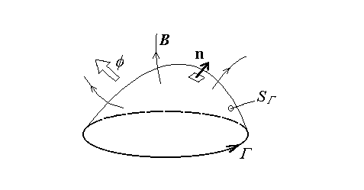
Fig. 1.1.
Mărimile de interacţiune cu care se operează în studiul circuitelor electrice sunt:
(1) Intensitatea curentului electric de conducţie printr-un conductor (pe scurt, curentul) i , este definită ca ritmul (rata) de transport a sarcinii electrice prin suprafaţa transversală a acestui conductor, în raport cu un sens de referinţă n precizat (fig.1.2),
$i=\underset{Δt→0}{\text{lim}}\frac{Δq}{Δt}$ .
Mulţimea curenţilor printr-un conductor împreună cu operaţia de compunere (suprapunere) a acestora este izomorfă cu mulţimea numerelor reale; curentul este atunci un scalar algebric, în raport cu sensul de referinţă fixat (precizat) de-a lungul conductorului. Se vorbeşte despre sensul zis real al curentului – acesta este acel sens de referinţă în raport cu care valoarea scalară rezultă pozitivă; conform definiţiei, sensul real al curentului ar fi sensul de deplasare (în raport cu conductorul) al sarcinilor electrice mobile pozitive.
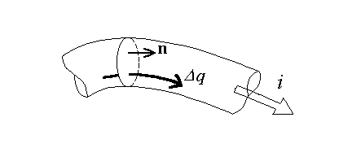
Fig.1.2.
Fig.1.3.
(2) Tensiunea electrică între două puncte A , B , de-a lungul unei curbe C (pe scurt, tensiunea) $u_{\left(C\right)\text{AB}}$ este definită ca raportul dintre lucrul mecanic efectuat de forţa electromagnetică F la deplasarea unei sarcini electrice punctuale q de-a lungul curbei C , de la A la B , şi valoarea acestei sarcini (fig.1.3),
$u_{\left(C\right)\text{AB}}=\frac{L_{\left(C\right)\text{AB}}}{q}=\frac{1}{q}\int{F_{\text{el}−\text{mg}}⋅dl}$ .
Tensiunea este atunci caracterizată printr-un scalar algebric, raportat la sensul de referinţă precizat de elementul de arc dl pe curba C , sau de sensul AB de parcurgere a curbei C ; în particular, ea îşi schimbă semnul la inversarea sensului de parcurgere a curbei. Se vorbeşte despre sensul real al tensiunii – acesta este acel sens de referinţă în raport cu care valoarea scalară a acesteia rezultă pozitivă; conform definiţiei, sensul real al tensiunii ar fi acela în care o sarcină q pozitivă este deplasată în sensul forţelor electrice, adică dintr-o regiune apropiată de un exces de sarcini pozitive către o regiune apropiată de un exces de sarcini negative.
Asupra tensiunii electrice sunt de făcut câteva observaţii. Dacă, şi numai dacă, tensiunea dintre două puncte A , B nu depinde de curba C dintre ele, ci numai de extremitătile A , B sau, echivalent, dacă, şi numai dacă, tensiunea de-a lungul oricărei curbe închise Γ este nulă, se poate defini o funcţie scalară de punct, numită potenţial electric (pe scurt, potenţial). Mai întâi, echivalenţa condiţiilor de definire a potenţialului se obţine simplu. Dacă $u_{\text{AMB}}=u_{\text{ANB}}$ , atunci $u_{Γ}=u_{\text{AMBNA}}=u_{\text{AMB}}+u_{\text{BNA}}=$ $=u_{\text{AMB}}−u_{\text{ANB}}=0$ şi, reciproc, dacă $u_{Γ}=0$ , iar A , B ∈ Γ , cu M , N pe arce AB diferite, atunci $0=u_{Γ}=u_{\text{AMBNA}}=u_{\text{AMB}}+u_{\text{BNA}}=u_{\text{AMB}}−u_{\text{ANB}}$ , de unde $u_{\text{AMB}}=u_{\text{ANB}}=u_{\text{AB}}$ . Apoi, introducerea potenţialului este astfel argumentată: dacă $u_{\left(C\right)\text{AB}}=u_{\text{AB}}=f\left(A,B\right)$ , atunci, alegând punctul B ≡ O ca punct de referinţă a potenţialului (punct de masă, de potenţial nul), şi punând A ≡ M oarecare, atunci
$u_{\text{AB}}⇒u_{\text{MO}}=V\left(M\right)$ ,
o funcţie scalară numai de punctul M , numită potenţial electric al acelui punct. În condiţiile definirii unui potenţial electric, cu referinţa precizată arbitrar, dar – odată aleasă – fixată, tensiunea între două puncte este egală cu diferenţa potenţialelor acelor puncte:
$u_{\text{AB}}=u_{\text{AOB}}=u_{\text{AO}}+u_{\text{OB}}=u_{\text{AO}}−u_{\text{BO}}=V\left(A\right)−V\left(B\right)$ .
Sunt importante, de asemeni, şi unele mărimi de stare şi de interacţiune neelectrice, în general de natură mecanică şi/sau termodinamică.
(1) Din punct de vedere energetic se poate vorbi despre energia electromagnetică, W , funcţie de stare a unui sistem fizic, reprezentând partea din energia internă a sistemului care este funcţie de mărimile de stare ale câmpului electromagnetic. Energia electromagnetică este decompozabilă aditiv în energia electrică, funcţie de mărimi de stare electrică a sistemului sau circuitului, şi în energia magnetică, funcţie de mărimi de stare magnetică a sistemului sau circuitului,
$W=W_{e}+W_{m}$ .
(2) Interacţiunea, din punct de vedere termodinamic, pe la bornele unui element de circuit, este caracterizată prin puterea electromagnetică schimbată (primită sau cedată) pe la borne. Dacă W este energia electromagnetică acumulată în câmpul electromagnetic din interiorul elementelor ideale de circuit dintr-un circuit electric (în general, din interiorul unui sistem electromagnetic), iar p este puterea electromagnetică primită de circuit (sistem) pe la borne (prin suprafaţa de separaţie), atunci, evident,
$p=\frac{\text{dW}}{\text{dt}}$ .
(3) Forţelor de natură neelectrică ce acţionează asupra unor particule microscopice încărcate electric şi având, astfel, efecte electrice, le corespunde tensiunea electrică imprimată (sau, în termeni uzuali, tensiunea electromotoare), definită analog tensiunii electrice – raportul dintre lucrul mecanic efectuat de forţele neelectrice la deplasarea de-a lungul unei curbe C , între punctele A şi B , a unei particule microscopice şi sarcina acesteia,
$e_{\left(C\right)\text{AB}}=\frac{L_{\text{neel}\left(C\right)\text{AB}}}{q_{\text{micro}}}$ .
În raport cu sensul de referinţă ales, reprezentat de ordinea A , B a punctelor extremităţilor, tensiunea electromotoare este un scalar algebric. Sensul zis pozitiv sau real al tensiunii electromotoare este acel sens de referinţă în raport cu care valoarea ei este pozitivă.
(4) Impunerea, prin procese de natură neelectrică, a unui impuls (a unei viteze) unor particule microscopice încărcate electric şi determinarea, astfel, a deplasării acestor sarcini dintr-un conductor în raport conductorul, permite să se definească intensitatea curentului electric injectat (generat), pe scurt curentul generat, analog cu definirea curentului electric,
$a=\underset{Δt→0}{\text{lim}}\frac{Δq_{\text{micro}}}{Δt}|_{\text{neel}}$ ,
cu precizarea că deplasarea relativă la conductor a sarcinilor este impusă neelectric. În raport cu sensul de referinţă n al versorului normalei la suprafaţa transversală, faţă de care se consideră deplasarea sarcinilor, curentul generat este un scalar algebric. Sensul zis pozitiv sau real al curentului generat este acel sens de referinţă în raport cu care valoarea numerică a acestuia este pozitivă.

1.3. Ecuaţii de stare şi ecuaţii de interacţiune în teoria circuitelor electrice
Ecuaţile de stare ale circuitelor electrice sunt consecinţe ale ansamblului de legi ale electrotehnicii, aplicate situaţiilor specifice elementelor ideale de circuit. Ele se constituie ca ecuaţii constitutive esenţiale între mărimile ce descriu starea elementului de circuit.
Ecuaţiile de interacţiune specifică modul în care elementul de circuit interacţionează cu exteriorul, modificându-şi starea. În principal, două din legile electrotehnicii au relevanţă în acest sens.
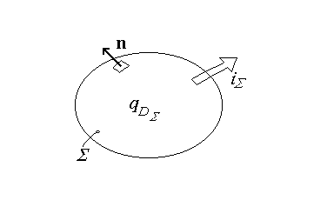
Fig.1.4.
(1) Legea (teorema) conservării sarcinii electrice afirmă că intensitatea curentului electric total care iese dintr-o suprafaţă închisă Σ este egală cu ritmul (rata) de scădere în timp a sarcinii electrice din domeniul $D_{Σ}$ mărginit de această suprafaţă (fig.1.4),
$i_{Σ}=−\frac{d}{\text{dt}}q_{D_{Σ}}$ .
(2) Legea (lui Faraday a) inducţiei electromagnetice afirmă că tensiunea electrică indusă de-a lungul unei curbe închise Γ este egală cu ritmul (rata) de scădere în timp a fluxului magnetic prin suprafaţa $S_{Γ}$ bordată de această curbă (fig.1.5),
$e_{Γ}=−\frac{d}{\text{dt}}φ_{S_{Γ}}$ .
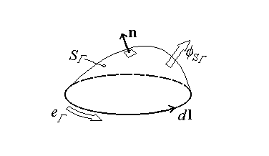
Fig.1.5.
Ecuaţiile de interacţiune ale circuitelor electrice implică, de asemeni, şi alte consecinţe ale legilor electrotehnicii, care precizează conceptul de interacţiune pe la borne pentru un element de circuit, în acord cu definiţia acestuia. Trei consecinţe ale acestor legi, cu o aplicabilitate foarte generală, se bazează pe faptul că un element de circuit nu interacţionează cu exteriorul decât pe la borne, deci nu interacţionează cu exteriorul prin suprafaţa de separaţie prin intermediul câmpului electromagnetic.
(1) Faptul că elementul de circuit nu interacţionează cu exteriorul decât pe la borne, adică este absentă interacţiunea cu exteriorul prin intermediul câmpului magnetic, prin suprafaţa înconjurătoare, are drept consecinţă (care va fi justificată în partea a doua a cursului) faptul că pe suprafaţa de separaţie a elementului de circuit se poate defini un potenţial electric, astfel că fiecare bornă a elementului este caracterizată de un potenţial al bornei, $v_{k}$ . O justificare simplă, pe baza legii inducţiei electromagnetice, ar fi următoarea: absenţa interacţiunii magnetice prin suprafaţa de separaţie înseamnă ${dφ}_{S_{Γ}}/\text{dt}=0$ prin orice suprafaţă $S_{Γ}$ din suprafaţa de separaţie, de unde $e_{Γ}=0$ pentru orice curbă Γ de pe suprafaţa de separaţie. În particular, un circuit fiind de fapt un element de circuit (în sens larg), concluzia este valabilă şi pentru bornele de interconectare ale elementelor ideale de circuit în cadrul circuitului.
(2) Faptul că elementul de circuit nu interacţionează cu exteriorul decât pe la borne, adică este absentă interacţiunea cu exteriorul prin intermediul câmpului electric, prin suprafaţa înconjurătoare izolantă din afara bornelor, are drept consecinţă (care va fi justificată în partea a doua a cursului) constanţa în timp a sarcinii electrice totale din domeniul mărginit de suprafaţa de separaţie. Pe baza legii conservării sarcinii electrice, aceasta are ca urmare o valoare nulă a curentului total ce părăseşte domeniul prin suprafaţa de separaţie. Ori aceasta este echivalent cu faptul că suma algebrică a tuturor curenţilor prin bornele unui element de circuit (în raport cu sensul de referinţă al normalei exterioare n , de ieşire din elementul de circuit) este egală cu zero:
$\sum_{k=1}^{n}{i_{k}}=0$ ;
se spune că ansamblul curenţilor prin bornele unui element de circuit formează un sistem complet de curenţi. În particular, un întreg circuit fiind tot un element de circuit (în sens larg), această concluzie este valabilă pentru un circuit neizolat, care comunică pe la borne cu exteriorul.
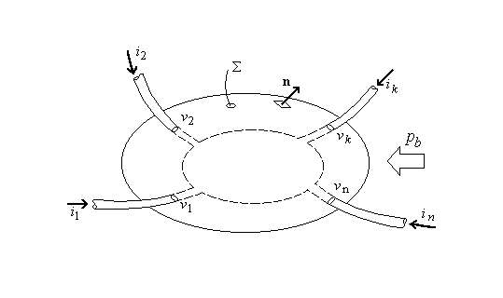
Fig.1.6.
(3) Din punct de vedere energetic, interacţiunea pe la borne a elementului de circuit cu exteriorul este caracterizată prin puterea electromagnetică (pe scurt, electrică) transferată pe la borne (fig.1.6). În partea a doua a cursului va fi obţinută, pentru puteriea electrică primită pe la borne de un element de circuit (sau de un circuit) multipolar (cu mai multe borne), expresia
$p_{b}=\sum_{k=1}^{n}{v_{k}i_{k}}$ ,
în care sensul de referinţă al curenţilor este cel opus normalei exterioare, adică −n , deci de intrare în elementul de circuit.
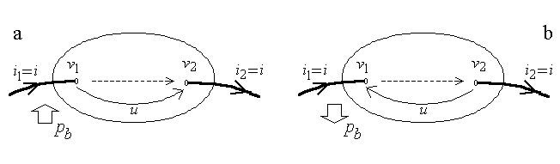
Fig.1.7.
În particular, pentru un dipol (element de circuit cu două borne, ca în fig.1.7.a sau b) se obţine imediat, din condiţia de completitudine a curenţilor, că $−i_{1}+i_{2}=0$ , adică $i_{1}=i_{2}=i$ . Dacă tensiunea la borne u este aleasă cu sensul de referinţă la fel (în acelaşi sens) cu sensul de referinţă al curentului i (fig.1.7.a), aceasta constituind convenţia (regula) de la receptoare pentru asocierea sensurilor de referinţă ale lui u şi i , atunci $u=v_{1}−v_{2}$ , iar puterea primită pe la borne de dipol este
$p_{b\text{,PRIMITA}}=v_{1}i_{1}−v_{2}i_{2}=i\left(v_{1}−v_{2}\right)$ ,
adică
$p_{b\text{,PRIMITA}}=\text{ui}$ .
Dacă tensiunea la borne u este aleasă cu sensul de referinţă opus sensului de referinţă al curentului i prin dipol (fig.1.7.b), aceasta constituind convenţia (regula) de la generatoare pentru asocierea sensurilor de referinţă ale lui u şi i , atunci $u=v_{2}−v_{1}$ , iar puterea primită de dipol pe la borne este
$p_{b\text{,PRIMITA}}=v_{1}i_{1}−v_{2}i_{2}=i\left(v_{1}−v_{2}\right)=−\text{ui}$ .
Se preferă atunci să se exprime puterea cedată pe la borne, evident opusa celei precedente,
$p_{b\text{,CEDATA}}=\text{ui}$ .
De cele mai multe ori este comod să se lucreze numai cu elemente dipolare de circuit interconectate. În cazul elementelor de circuit cu mai multe borne este mai comod de operat atunci când acestea sunt grupate în perechi, astfel încât prin fiecare pereche de borne să treacă acelaşi curent − în una intrând în, iar din cealaltă ieşind din, suprafaţa de separaţie. O astfel de pereche de borne parcurse de acelaşi curent (evident, în sensuri opuse în raport cu elementul) se numeşte port. Există multipoli care, prin chiar structura lor, prezintă bornele în perechi parcurse, fiecare, de câte un curent, reprezentând, astfel, un multiport; un astfel de exemplu este reprezentat de sistemele de bobine cuplate fără legături conductive între ele.
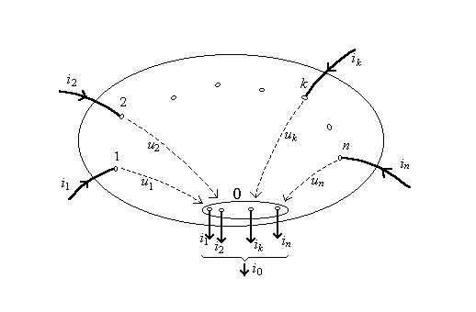
Fig.1.8.
În foarte multe cazuri este posibil ca un element de circuit multipolar – multipol – să fie abordat ca un ansamblu de elemente de circuit dipolare. Într-adevăr, ţinând seama de relaţia de completitudine a curenţilor, pentru un element de circuit cu n+1 borne, k = 0,1,...,n, (un (n+1)−pol) se poate lua una din borne, de exemplu borna 0 , ca referinţă. Curentul $i_{0}=−\sum_{k=1}^{n}{i_{k}}$ poate fi atunci considerat ca purtat printr-un mănunchi de n borne alăturate (în contact), astfel încât prin fiecare bornă k şi prin borna, notată k' , din mănunchiul cuprins în borna de referinţă, să circule acelaşi curent . În acest mod multipolul cu n+1 borne (fig.1.8) este transformat într-un ansamblu de n dipoli, adică multipolul poate fi astfel considarat ca un multiport − în acest caz, n−port. În particular, un dipol este un uniport.

